СОВЕТ 2022  Женева, 21–31 марта 2022 года | 
Пункт повестки дня ADM 21 | Документ C22/52-R
 | 18 февраля 2022 года
 | Оригинал: английский
Отчет Генерального секретаря
процесс набора персонала – сокращение периода размещения
объявлений о вакансиях

Резюме
Период размещения объявлений о вакансиях на должности категории специалистов (от P1 до D2), определенных для заполнения путем внешнего найма на международной конкурсной основе, который установлен в настоящее время в Положениях о персонале, применяемых к назначаемым сотрудникам, составляет два месяца. Сокращение периода размещения объявлений позволит МСЭ повысить эффективность привлечения и распределения специалистов для выполнения своей миссии.
Опыт использования электронной системы набора персонала, накопленный за последние годы, показывает, что большинство заявлений, получаемых по объявлениям о вакансиях, поступает от заявителей в течение первых и последних недель, поэтому сокращение периода размещения объявлений не скажется отрицательно на привлечении специалистов. Предложение заключается в том, чтобы внести поправку в Положения о персонале и сократить этот период до одного месяца.
Необходимые действия
Совету предлагается утвердить поправки к Положениям о персонале, применяемым к назначаемым сотрудникам, и принять проект Решения, который содержится в Приложении.

Процессы набора персонала – сокращение периода размещения
объявлений о вакансиях
1 Период размещения объявлений о вакансиях на должности категории специалистов (от P1 до D2), определенных для заполнения путем внешнего найма на международной конкурсной основе, который установлен в настоящее время в Положениях о персонале, применяемых к назначаемым сотрудникам, составляет два месяца. Сокращение периода размещения объявлений позволит МСЭ повысить эффективность привлечения и распределения специалистов для выполнения своей миссии.
2 Опыт использования электронной системы набора персонала, накопленный за последние годы, показывает, что большинство заявлений, получаемых по объявлениям о вакансиях, поступает от заявителей в течение первых и последних недель, поэтому сокращение периода размещения объявлений не скажется отрицательно на привлечении специалистов. Анализ данных по всем объявлениям о вакансиях, предназначенных для заполнения на внешней основе, за период с 2016 года по ноябрь 2021 года подтверждает это утверждение.
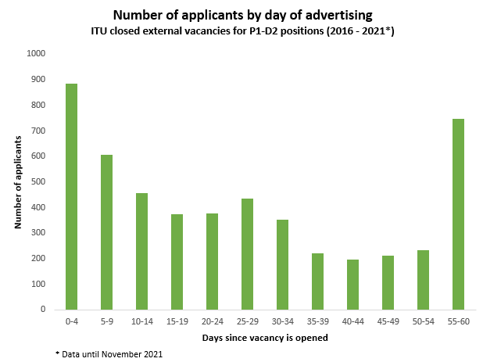
Количество заявителей по дням с момента размещения объявлений
Закрытые вакансии МСЭ на должности P1–D2, предназначенные для заполнения на внешней основе (2016–2021 гг.*)
Данные за период до ноября 2021 г.
Дни с момента открытия вакансии
Количество заявителей
3 Детальный анализ этих данных, сгруппированных по двухнедельным периодам, показывает, что 61% заявлений поступает в первые и последние 15 дней после размещения объявления о вакансии.
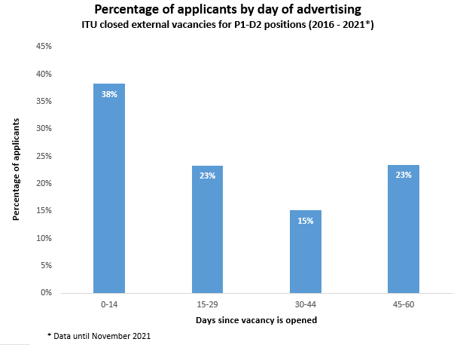
Данные за период до ноября 2021 г.

Процент заявителей по дням с момента размещения объявлений
Закрытые вакансии МСЭ на должности P1–D2, предназначенные для заполнения на внешней основе (2016–2021 гг.*)
Дни с момента открытия вакансии
Процент заявителей
3 Результаты сравнения с другими организациями на основе обзора ООН, проведенного МСЭ в сотрудничестве с Международным агентством по атомной энергии с целью рассмотрения сроков размещения объявлений, принятых в организациях ООН, показывают, что в большинстве (64%) организаций период размещения объявлений о вакансиях, предназначенных для заполнения на внешней основе, не превышает 4 недель.
Ответы | Процентная доля
Менее 2 недель | 6%
2–4 недели | 58%
4–6 недель | 26%
Более 6 недель | 10%
4 В среднем процесс найма сотрудника на должность категории специалиста (от P1 до D2) со дня публикации объявления о вакансии до момента отбора кандидата занимает 215,3 дня, то есть 7,07 месяца (исходя из данных за 2016–2021 гг.). Этот период включает 60 дней для проведения конкурса на вакантную позицию. Таким образом, сокращение периода размещения объявлений с 60 до 30 дней позволит сократить время отбора кандидатов до 6,07 месяца, что позволит сэкономить время на 14%.
Год | Кол-во объявлений о вакантных должностях | Кол-во кандидатов, подавших заявления | Среднее количество кандидатов на должность | Процесс отбора (кол-во дней)
2016 | 21 | 5 739 | 273 | 198,0
2017 | 22 | 6 268 | 285 | 226,9
2018 | 18 | 3 898 | 217 | 238,2
2019 | 30 | 8 847 | 295 | 192,9
2020 | 26 | 6 715 | 258 | 237,9
2021 | 9 | 1 775 | 197 | 191,6
Всего | 126 | 33 242 | 264 | 215,3*
*В среднем
5 Предлагаемая мера является частью всеобъемлющей реорганизации системы набора персонала, которая позволит МСЭ обеспечить более эффективное привлечение новых специалистов для выполнения своей миссии и повысить свою конкурентоспособность на рынке труда. В частности, будут разработаны новые руководящие указания по найму и внедрена современная электронная система управления набором персонала (RMS), которая начнет функционировать 28 февраля 2022 года и будет предусматривать полную автоматизацию процесса набора персонала, более эффективное отслеживание временных сроков, а также тщательный контроль и повышение эффективности, что будет способствовать дальнейшему ускорению процесса набора персонала.
6 Важно отметить, что сокращение периода размещения объявлений до одного месяца не лишает организацию возможности разместить объявление на более длительный срок, если соответствующая вакантная позиция требует более широкого охвата.
7 Предложение заключается в том, чтобы внести изменение в статью f) Положения о персонале 4.8 "Назначение сотрудников", заменив слова "два месяца" на "один месяц". Для этого Совет должен принять поправку к соответствующему Положению о персонале, поскольку Положения о персонале подпадают под его полномочия.
8 Ниже приводится текст предлагаемой поправки:
Положение 4.8 Назначение сотрудников
f) Если на вакантные должности объявляется конкурс в соответствии с пунктом с), выше, внешние заявления могут подаваться через администрацию, в принципе в течение периода, не превышающего один месяц, или непосредственно в Союз, при том понимании, что Генеральный секретарь в таких случаях, как правило, будет проводить консультации с администрациями соответствующих государств, прежде чем сделать окончательный выбор.
Совету предлагается утвердить поправки к Положениям о персонале, применяемым к назначаемым сотрудникам, и принять проект Решения, который содержится в Приложении.

ПРИЛОЖЕНИЕ
ПРОЕКТ РЕШЕНИЯ […]
Поправки к Положениям о персонале, применяемым
к назначаемым сотрудникам
Совет МСЭ,
ввиду
пункта 63 Конвенции Международного союза электросвязи и Положения 12.1 Положений о персонале, применяемых к назначаемым сотрудникам,
приняв во внимание
отчет, представленный Генеральным секретарем Совету в Документе С22/36,
решает
утвердить поправки к Положениям о персонале, применяемым к назначаемым сотрудникам, которые содержатся в Приложении к настоящему Решению.
Приложение к проекту Решения
Положения о персонале, применяемые к назначаемым сотрудникам
Положение 4.8 Назначение сотрудников
a) Назначение сотрудников производится Генеральным секретарем в рамках полномочий, предоставленных ему Советом. В том что касается персонала Бюро, директор соответствующего Бюро отбирает кандидата для назначения, но окончательное решение о назначении принимает Генеральный секретарь, который, тем не менее должен представлять отчет Совету о всех случаях, когда его решение противоречит рекомендации директора соответствующего Бюро.
b) Генеральный секретарь, с согласия директора соответствующего Бюро в надлежащих случаях, может принять решение о замещении любой вакантной должности путем перевода в рамках Союза.
c) Отбор кандидатов на должности класса Р.1 и выше должен производиться на международной конкурсной основе; конкурс на вакантные должности, предназначенные для заполнения на внешней основе, объявляется для администраций Государств – Членов Союза, Организации Объединенных Наций и других специализированных учреждений, а также для персонала Союза с точным указанием характера подлежащей замещению должности, требуемой квалификации и условий назначения.
d) Вакантные должности классов с G.I до G.7 в штаб-квартире Союза должны замещаться на конкурсной основе путем назначения кандидатов, проживающих как можно ближе к Женеве; если это невозможно, на вакантные должности объявляется конкурс, как это предусмотрено в пункте с), выше, однако набор осуществляется с учетом его финансовых последствий.
e) В отношении всех других мест службы Генеральный секретарь устанавливает процедуру отбора на основе местных условий и практики общей системы Организации Объединенных Наций.
f) Если на вакантные должности объявляется конкурс в соответствии с пунктом с), выше, внешние заявления могут подаваться через администрацию, в принципе в течение периода, не превышающего один месяц, или непосредственно в Союз, при том понимании, что Генеральный секретарь в таких случаях, как правило, будет проводить консультации с администрациями соответствующих государств, прежде чем сделать окончательный выбор.
______________

